ふりかえりシート
年 組 名前
活動名「クリスマスツリー」
-グループやクラス全員でちょう戦した感想を書きましょう。
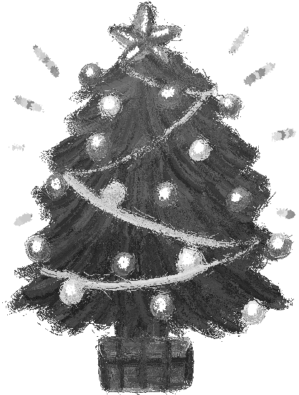
グループでちょう戦して
全員でちょう戦して

